

|  |  |  |
| --- | --- | --- |
| **Sprint Documentation** | | |
| **Sprint #** | **Start Date:** | **Final Date:** | |
| **Team Members** | | | |
| Franciane Ramos Franco | | | |
| Felipe Villela Souza | | | |
| Izabelly Cristina Silva Brito | | | |
| Maysa Lopes de Sousa | | | |
| Amanda Pinheiro Brito | | | |

|  |  |  |  |
| --- | --- | --- | --- |
| **Sprint Backlog** | | | |
| Task# | Description | Start Date | Final date |
| 68 | Desenvolver as Validações de Dados no Back-end do Endpoint UnitOfMeasure | 25/11/2024 | 07/12/2024 |
|  |  |  |  |
|  |  |  |  |
|  |  |  |  |

|  |  |  |  |  |  |
| --- | --- | --- | --- | --- | --- |
| **Task Description** | | | | | |
| Task # | Description | Assigned To | Status | Estimated Hours | Logged Hours |
| 1 | Desenvolvimento das validações | Franciane Ramos Franco | Completed | 4 | 3 |
|  |  |  |  |  |  |

|  |
| --- |
| **Sprint Results** |

### **Validações e Tratamento de Erros no Endpoint UnitOfMeasure**

**Descrição:**

Desenvolvemos e implementamos validações robustas no endpoint UnitOfMeasure para garantir a integridade e a consistência dos dados recebidos e processados pelo sistema. Estas validações são fundamentais para evitar a entrada de dados inválidos e assegurar que as operações realizadas pelo sistema sejam confiáveis e seguras.

**Detalhes das Validações:**

1. **Validação de Campos Obrigatórios:**
   1. Verificação de que todos os campos obrigatórios estão presentes no payload da requisição.
   2. Retorno de mensagem de erro específico caso algum campo obrigatório esteja ausente.
2. **Validação de Tipos de Dados:**
   1. Confirmação de que os campos possuem os tipos de dados esperados (por exemplo, strings, números etc.).
   2. Retorno de mensagem de erro específica caso um tipo de dado esteja incorreto.
3. **Validação de Limites e Formatos:**
   1. Verificação de que os valores numéricos estejam dentro dos limites permitidos.
   2. Validação do formato de strings, como códigos ou descrições, para garantir conformidade com padrões predefinidos.
   3. Retorno de mensagem de erro específica para valores fora dos limites ou formatos incorretos.

**Tratamento de Retornos de Erros:**

* **Mensagens de Erro Detalhadas:** As mensagens de erro foram desenvolvidas para serem claras e detalhadas, fornecendo informações específicas sobre a natureza do erro e a ação necessária para corrigir a requisição.
* **Códigos de Status HTTP:** Cada tipo de erro está associado a um código de status HTTP apropriado (por exemplo, 400 Bad Request para erros de validação), garantindo que o front-end possa lidar corretamente com cada tipo de erro.
* **Estrutura Uniforme de Respostas de Erro:** As respostas de erro seguem uma estrutura uniforme, facilitando o tratamento e a exibição das mensagens de erro no front-end.

**Testes realizados:**

Todos os comandos especificados e atualizados foram testados e apresentaram os resultados esperados. Os primeiros comandos foram o de abreviações e campo vazio, teriam que retornar erro caso algum deles acontecesse:

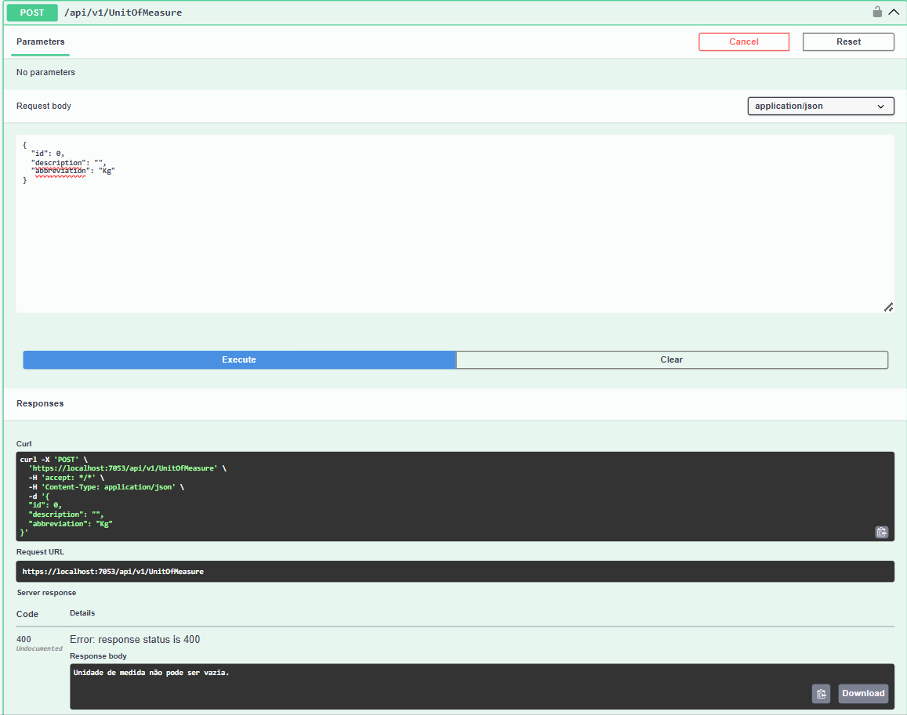

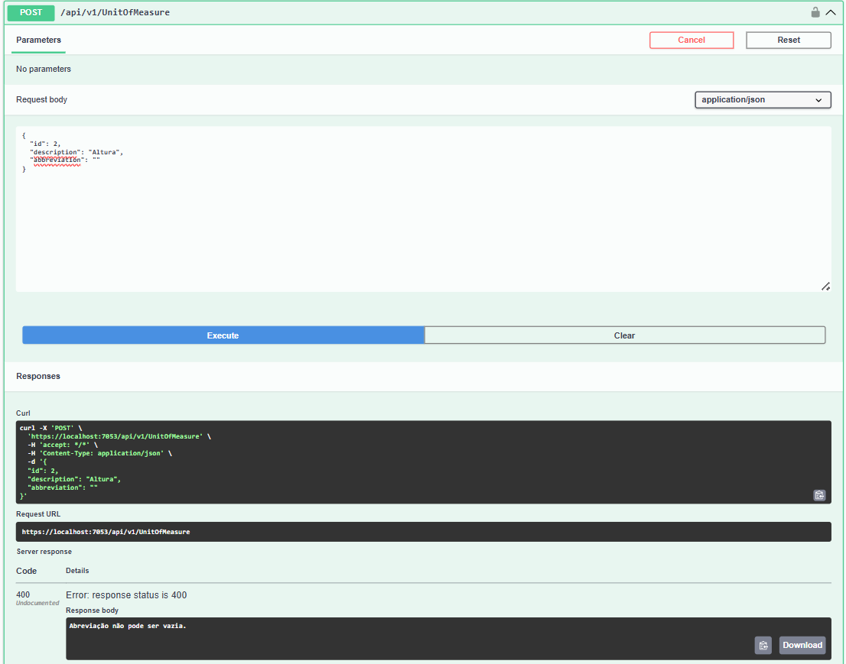

Em seguida seria a tentativa de atualizar algum item do banco de dados, mas por não estar conectado diretamente ao principal e não ter nenhum dado disponível para uso, ele retorna erro:

